

ŠKOLA: | Gymnázium, Chomutov, Mostecká 3000, příspěvková organizace
AUTOR: | Mgr. Ilona Micková
NÁZEV: | VY_12_INOVACE_01A_01_Umělecké směry 1. pol. 20.století
TEMA: | Světová literatura 20. století
ČÍSLO PROJEKTU: | CZ.1.07/1.5.00/34.0816
DATUM TVORBY: | 29. 7. 2013

ANOTACE
Materiál je určen k interaktivní výuce.
Pracovní list slouží k ověření získaných znalostí o světové poezii 1. poloviny 20. století.
Za ukázkami z poezie jsou připojeny otázky a úkoly. Texty je možno zobrazit na interaktivní tabuli, nebo je žákům vytisknout a pracovat souběžně s tabulí.
Žáci mohou pracovat s textem pomocí fixu na tabuli, případně elektronickým perem na interaktivní tabuli nebo pracovat přímo v počítači.
Text je určen pro žáky 3. ročníku SŠ.
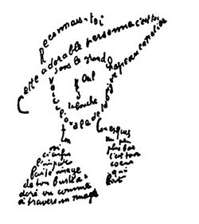
Ukázka číslo 1:
1) Napište, jak se nazývá báseň v grafické podobě
2) K jakému uměleckému směru ji řadíme?
3) Uveďte další autorova díla

Dopis „Passeistického“ pána mladé krasavici (T. Marinetti)

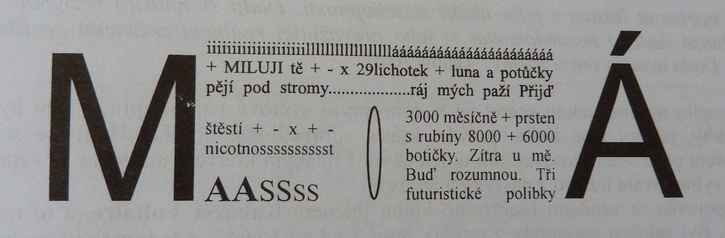

Označte, které z následujících bodů Manifestu futurismu lze najít v básni:

- Literatura dosud velebila myšlenkovou nehybnost, extázi a spánek, my chceme velebit útočný neklid, horečnatou nespavost, poklus, nebezpečný skok, ránu pěstí
- Základními prvky naší poezie budou odvaha, zmužilost a revolta
- Básník se musí vybít vášnivě, břeskně a marnotratně, chce-li znásobit nadšené zanícení pro prvotní živly
- Zrušení interpunkce
- Sloveso budiž užíváno jen v infinitivu (...)
- Skladba musí být zrušena podstatná jména buďtež náhodně dle svého vzniku umístěna

Určete, ke kterému směru se hlásí následující myšlenky:

1) „Prohlašujeme, že nádhera byla obohacena o novou krásu: o krásu rychlosti“
- surrealismus
- futurismus
- dadaismus
- expresionismus

2) „Píši, jako když čůrám“ (T. Tzara)
- futurismus
- dadismus
- surrealismus
- kubofuturismus

3) „Diktát myšlení bez jakékoli rozumové kontroly a mimo všechny estetické či morální zřetele“
- surrealismus
- futurismus
- dadaismus
- expresionismus

Volná láska
Má žena s kšticí hořícího lesa
S myšlenkami žárných blesků
S pasem přesýpacích hodin
Má žena s pasem vydry mezi tygřími zuby
Má žena s ústy jako kokarda a kytice hvězd největší velikosti
Se zuby otisků bílé myšky na bílé zemi
S jazykem hlazené ambry a broušeného skla
Má žena s jazykem probodené hostie
S jazykem panenky která otvírá a zavírá oči
S jazykem neobyčejného démantu
Má žena s řasami dětského hůlkového písma
S obočím okraje vlaštovčího hnízda
Má žena se spánky z břidlicové střechy skleníku
A páry na oknech
Má žena s rameny ze šampaňského vína
(...) A. Breton

  - Podtrhněte básnická slova
  - Vysvětlete slova: kokarda, hostie, ambra
  - Označte do textu stylistickou figuru založenou na opakování slov a pojmenujte ji
  - Doložte na konkrétních příkladech, že platí následující rysy surrealistického textu:
- plynulý a automatický tok motivů vycházejících z nevědomí
- fantazie není brzděna logickým myšlením
- neexistuje žádný předběžný plán
- jsou potírána veškerá pravidla verše
- hlavními atributy jsou spontánnost, obrazotvornost, vzrušivost, nepravděpodobnost
- autoři pracují s tzv. surrealistickým objektem – spojují do jednoho obrazu skutečnosti, které nemají nic společného

CITACE
PROKOP, Vladimír. Přehled dějin světové literatury. Sokolov: O.K. - Soft, 2003
SOUKAL, Josef. Literatura III. Praha: SPN, 2003, ISBN 80-7235-227-X.
SOUKAL, Josef. Čítanka pro 3. ročník gymnázií. Praha: SPN, 2003, ISBN 80-7235-226-1.

